Изиева Хадижат Магомедсалиховна
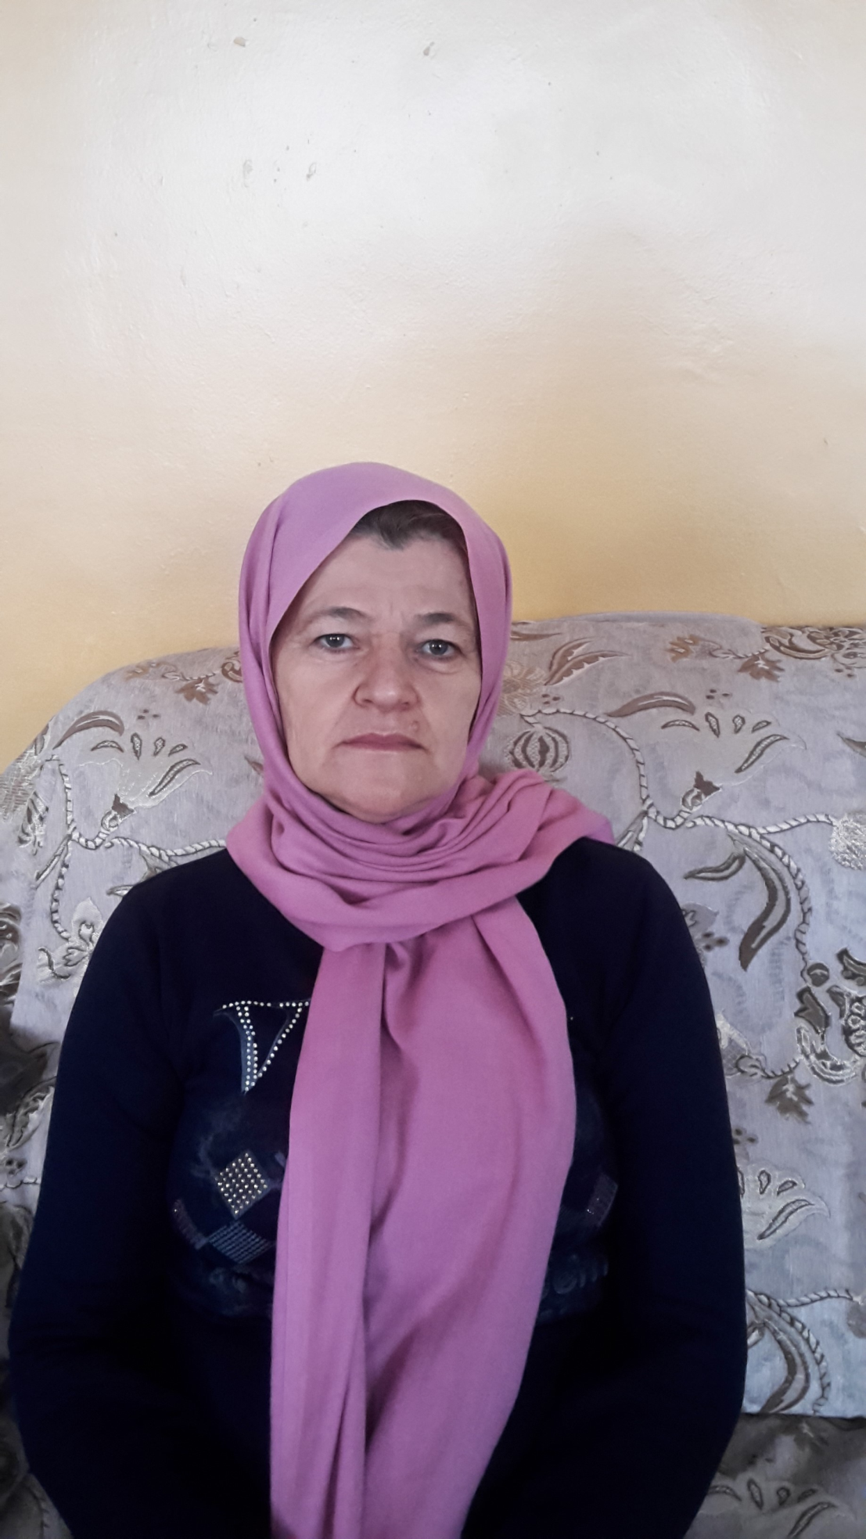
Учительница Родного языка
Учитель русского языка и литературы ДГПУ 2008Г.

